闸北区2015学年第一学期高三历史学科期末练习卷（2015.12）
考生注意：
1．考试时间120分钟，试卷满分150分。
2．本考试设试卷和答题纸两部分，所有答题必须填写在答题纸上，做在试卷上一律不得分。
3．答题前务必在答题纸上填写学校、准考证号和姓名。
4．答题纸与试卷在试题编号上是一一对应的，答题时应特别注意，不能错位。

一、选择题（共75分）
以下每小题2分，共60分。每题只有一个正确选项。
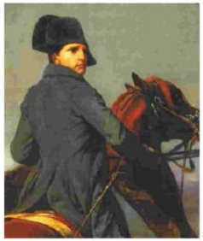
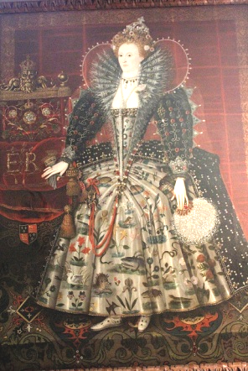
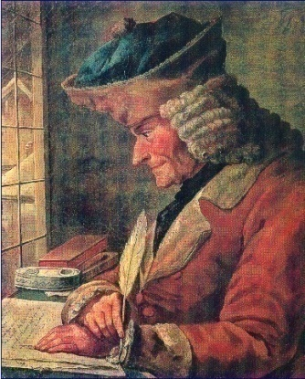
1. 恩格斯指出：“这个时代，……国王的政权依靠市民打垮了封建贵族的权力，建立了巨大的、实质上以民族为基础的君主国。”下列图片中，属于“这个时代”的法国君主是
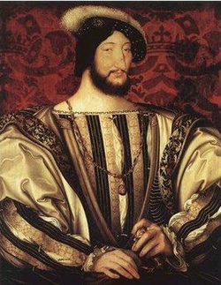
A B C D
2. 2015年6月，美国耶鲁大学发现1491年的世界地图中已显示了新的地理发现，如葡萄牙人在1488年首次经过好望角的地点等。该葡萄牙人是
A. 迪亚士 B. 达·伽马 C. 哥伦布 D. 麦哲伦
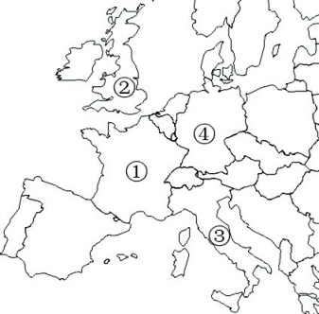
3. 14世纪与17世纪，欧洲先后出现了两场资产阶级思想解放运动，这两场运动的发源地在
A. ①、③
B. ④、②
C. ③、②
D. ④、①
4. “组成国民议会的法兰西人民的代表们，认为不知人权、忽视人权或轻蔑人权是公众不幸和政府腐败的唯一原因，所以决定把自然的、不可剥夺的神圣的人权阐明于庄严的宣言之中……”该宣言颁布于
A. 1689年 B. 1701年 C. 1776年 D. 1789年
5. 1804年，德国作曲家贝多芬在听闻了一个消息后，愤然撕去其原稿作品上《拿破仑·波拿巴大交响曲》的标题，改名为《英雄交响曲》。贝多芬此举的原因可能是因为拿破仑
A. 发动对德战争 B. 废共和建帝制 C. 颁布《民法典》 D. 发动政变夺权
6. 卡尔·波兰尼在《大转型：我们时代的政治与经济起源》一书中指出：“具有决定性作用的机器都是没有受到过教育的技师发明的，他们中的一些人甚至没有读写能力。”这是下列哪一时代的特点？
A. 蒸汽时代 B. 电力时代 C. 垄断时期 D. 信息时代
7. 列宁在谈到帝国主义时期俄国的经济特征时深刻指出：“这个国家的最新资本帝国主义，可以说被资本主义前的关系的层层密网缠绕着。”列宁认为俄国的经济
A. 被大量封建残余束缚 B. 受农奴制度的严重阻碍
C. 缺少动力停滞不前 D. 尚未具备工业革命的条件
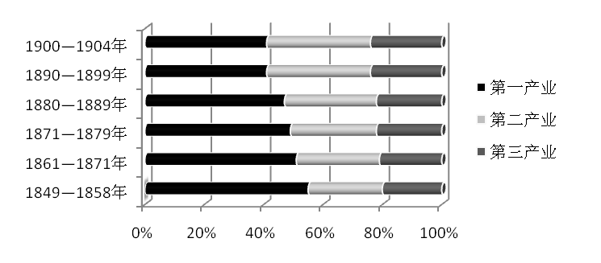
8.下图为“德国就业比例图”。出现这种趋势的基本原因是

A. 宗教改革和城市化 B. 国家统一和工业化
C. 英法战争和殖民地 D. 经济危机和同盟国
9. 新航路开辟以来，欧洲人对非洲海岸有过多种称谓，以下最淡化价值判断的是
A. 黄金海岸 B. 奴隶海岸 C. 沼泽海岸 D. 象牙海岸
10. 罗斯福为了消除“对维持工人健康、效率和福利所必需的最低生活水平有害的劳动条件”，颁布了
A.《存款保险法》 B.《全国工业复兴法》 C.《社会保险法》 D.《公平劳动标准法》
11. “根据已商定同意的计划，三国部队将各自占领德国的一个区域。这计划规定，成立一个中央管制委员会执行互相协调管理控制的工作，此委员会由三国的最高司令官组成，总部设在柏林。”文中的“计划”出自
A. 巴黎和会 B. 华盛顿会议 C. 雅尔塔会议 D. 开罗会议
12. 有学者评价二战后某制度“不过是美元交响曲的新篇章”。而“保证美元强大信用的，与其说是黄金，不如说是美国的综合实力与国际威望。”该学者评价的是
A. 门户开放政策 B. 雅尔塔体系 C. 布雷顿森林体系 D. 马歇尔计划
13. 1946年，第二次世界大战之后西方政界一位有身份的人，对苏联进行了“最公开、最大胆的指责”。“这也是以美国为首的西方世界对以苏联为首的社会主义阵营开始‘冷战’所发出的最初信号。”该政治家是
A. 丘吉尔 B. 罗斯福 C. 杜鲁门 D. 斯大林
14. “煤钢生产的联合经营将保证欧洲联邦共同经济基础的建立和发展，还可改变这个地区长期从事武器制造使它自己不断成为牺牲品这一命运。”以上内容出自
A.《舒曼计划》 B.《巴黎条约》 C.《罗马条约》 D.《马约》
15. 2015年11月30日，以“环境与可持续发展”为主题的第二十一届联合国气候变化巴黎大会开幕。以下内容与该会议主题相同的文件是
A. 《威斯敏斯特法案》 B. 《京都议定书》 C. 《联合国家宣言》 D. 《北大西洋公约》
16. 英法联军取得克里米亚战争胜利后，马上抽调兵力转战中国，发动了新的侵华战争。这场“新的侵华战争”的结局是签订了
A. 《南京条约》 B. 《北京条约》 C. 《马关条约》 D. 《辛丑条约》
17. 恭亲王奕䜣曾说：“伏思购买外国船炮，由外国派员前来教习，若各省督抚处置不当，流弊原多。诚不若派员分往外国学习之便，惟此项人员，急切实难其选。”以下符合奕䜣想法的措施是
A. 设立总理衙门 B. 开设京师同文馆
C. 创办安庆内军械所 D. 派遣幼童赴美留学
18. 以下历史名词中，表达时间的方式与其它三项不同的是
A. 甲午战争 B. 辛亥革命 C. 清末新政 D. 戊戌变法
19. 清末，以“扶清灭洋”为旗帜，以下层民众为主体的群众运动是
A. 太平天国运动 B. 公车上书运动 C. 义和团运动 D. 护国运动
20. “在二十世纪初年的亚洲各国当中，是一部最民主、最有影响的资产阶级民权宪章。”（——《辛亥革命法律制度研究》）该书评价的是
A. 《钦定宪法大纲》 B. 《临时约法》
C. 《共同纲领》 D. 《中华人民共和国宪法》
21. 20世纪初，中国主张从改革官制入手，逐步厘订法律、广兴教育、清理财政、整顿武备、普设巡警，实行宪政的是
A. 洋务派 B. 维新派 C. 革命派 D. 立宪派
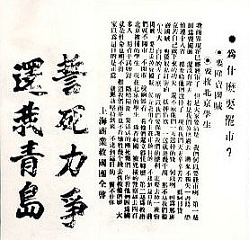
22. 美国领事马辉曾认为：“小刀会之乱，华官无力保护租界。彼辈西人深感共同组织，以防外来之危险及改良界内之行政之需要。惟欲满足此项需要，必须有共守之法规，以资团结。”此“法规”当指
A. 《南京条约》 B. 《虎门条约》
C. 《上海土地章程》 D. 《黄埔条约》
23. 右侧材料是研究下列哪一事件的原始材料
A. 护国运动 B. 五四运动
C. 二次革命 D. 北伐战争
24. 中国近代历史上，创刊于海外并产生较大影响的报刊是
A. 《清议报》 B. 《申报》 C. 《时务报》 D. 《国闻报》
25. 习近平主席在中国人民抗日战争暨世界反法西斯战争胜利70周年大会上说：“中国人民经过长达14年艰苦卓绝的斗争，取得中国人民抗日战争伟大胜利，宣告世界反法西斯战争的完全胜利。”根据这一说法，中国抗日战争应始于
A. 华北地区 B. 华东地区 C. 西北地区 D. 东北地区
26. 1948年底，蒋介石在军政要员的会议上说：“东北丧失，危及华北，徐、蚌乃首都门户，此次会战，事关党国存亡。”蒋介石提及的“此次会战”是
A. 渡江战役 B. 辽沈战役 C. 淮海战役 D. 平津战役
27. 1956年2月，重庆市的私营药店全部重组，“和平药店”、“太平洋药店”等都被“公私合营重庆药房”取代。这是下列哪一历史事件的内容？
A. 社会主义改造 B. 新中国建立 C. 改革开放 D. 土地改革
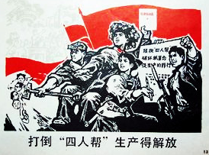
28. 右侧宣传画报的创作时间不早于
A. 1946年
B. 1956年
C. 1966年
D. 1976年
29. 英国《波士顿环球报》1997年2月23日发表文章：“邓小平自1978年以来，鼓励农民耕作自己的土地，对于一个曾是饥饿的国家来说，人们的实际收入差不多增加了两倍。”文章谈及的是邓小平支持的
A. 承包责任制 B. 人民公社制 C. 土地所有制 D. 代表大会制
“中美两国关系走向正常化是符合所有国家的利益的。”
……
“中华人民共和国政府是中国的唯一合法政府。”
……
“美国认识到，在台湾海峡两边的所有中国人都认为只有一个中国，台湾是中国的一部分。”
30. 右侧文件应是
A. 《联合国家宣言》
B. 《开罗宣言》
C. 《联合声明》
D. 《上海公报》

以下每小题3分，共15分。每一选项的分值可能为0、1、1、3分。选出最佳一项，多选不得分。
31. 1995年，美国退役空军少将查尔斯·斯文尼针对日本蓄意歪曲反法西斯的历史事实发表演讲：“战争总是代价高昂的，正如罗伯特·李将军所说：‘战争如此残酷是件好事，否则就会有人喜欢它。’”以下最能体现演讲者意图的是
A. 战争具有不可避免的伤害性 B. 维护和平的前提是正视战争
C. 必须防止战争灾难的重现 D. 认同战争的高代价与残酷性
32. 1902年，某学者在《论世界经济竞争之大势》中说：“瓜分云者，势力范围云者，皆政治上之侵略，列国互角之手段；保全云者，开放云者，皆经济上之侵略，列国共同之手段也。”这是该学者
A. 对瓜分狂潮形势的分析 B. 对当时中国现状的看法
C. 批判列强侵略的野蛮性 D. 认识到列强侵略手段的多样性
33. 下表主要反映了
时间 | 文章标题 | 作者 | 发表刊物
1918.4 | 《迷乱之现代人心》 | 杜亚泉 | 《东方杂志》15卷4期
1918.9 | 《质问<东方杂志>记者——<东方杂志>与复辟问题》 | 陈独秀 | 《新青年》5卷3号
1918.12 | 《答<新青年>杂志记者之质问》 | 杜亚泉 | 《东方杂志》15卷12期
1919.2 | 《再质问<东方杂志>记者》 | 陈独秀 | 《新青年》6卷2号
A. 近代中西文化论战的过程 B. 中国近代思想文化的发展
C. 新文化运动的主要阵地 D. 西方文化阻碍中国传统文化
34. 托克维尔在《旧制度与大革命》中说：“的确，美国革命对法国革命有很多影响，但是，当时在美国的作为对于法国革命的影响并不及当时法国的思想对法国革命的影响。”托克维尔想表达的是
A. 美国独立战争影响法国革命 B. 多重因素合力推动法国革命
C. 美国革命与法国思想之区别 D. 启蒙运动引领法国的现代化
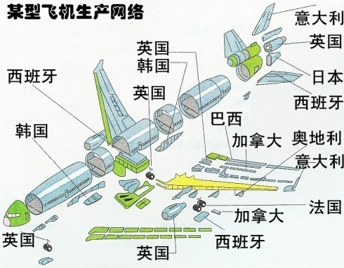
35.右图反映的主旨是
A. 各国在飞机制造中的技术优势
B. 区域经济集团化趋势不断加强
C. 经济全球化的表现形式与特点
D. 飞机制造过程中的分工与合作

二、非选择题（共75分）
36. 英国记者看鸦片战争（12分）
“说到鸦片贸易，应该注意，无论人们如何从道德伦理的角度对它加以反对，但把它视为引起这场战争的原因，并对它进行各种各样的辱骂是完全没有根据的。战争的真正原因可以轻而易举的追溯到在东印度公司特许贸易期间英国长期受到的侮辱，……。多亏了林则徐大人给了我们一个洗清耻辱的机会。他之所以会毫无顾忌地肆意妄为，是因为当他回顾历史时，看到的只是英国的旗帜长期匍匐在地球上一个最虚弱和最傲慢的政府面前，以表示臣服……。英国贸易的一个巨大市场即将被打开，而由此获得的好处绝不能因为一个错误的政策而让其丧失。”
——《中国的道光皇帝》英国·伦敦（1842.6.4）
（1）根据材料，英国记者认为鸦片战争爆发的原因有哪些？（4分）
（2）近代英国如何改变历史上“英国的旗帜长期匍匐”的局面？（4分）
（3）你如何看待英国记者对鸦片战争的解读？（4分）

37. 血汗工厂（12分）
1796年，曼彻斯特健康委员会的珀西瓦尔博士发表了一篇调查报告：
一、看来在大的棉纺厂工作的儿童及其他人特别容易受到热病的传染，而且一旦患上传染病，它会迅速的传播，不仅在他们拥挤的宿舍内，而且会传染到他们的家人和邻里。
二、从他们所遭受的严密监禁、闷热或污浊空气所带来的窒息影响，……即便没有发生特殊的传染的大工厂，一般来讲，也会对那些受雇在他们工厂中的儿童的体质造成伤害。
三、不合时宜的晚上工作和长时间的白天劳动，不仅削弱新一代的体能，而且对他们的持久活力造成损害，由此会降低儿童对勤劳生活所寄托的希望，……
四、一般而言，受雇于工厂的儿童似乎都得不到受教育的机会，也无法接受道德和宗教教化。
五、从几个棉纺厂现有的完善的规章制度来看，许多弊端在很大程度上是可以得到根除的；……如果我们请求议会援助，为使所有这些工厂实行明智、仁慈而又平等的管理而建立一套全面的法律体系，那么将会得到这些工厂的开明厂主的支持。
——《珀西瓦尔宣言》
（1）根据以上材料，珀西瓦尔博士在对曼彻斯特工厂的调查中有哪些发现？（4分）
（2）你认为造成以上现象的原因有哪些？（4分）
（3）珀西瓦尔博士认为用什么方式可以解决弊端？他的提议产生了什么影响？（4分）

38. 和魂洋才（13分）
明治维新，是在“东西方”格局里日本的国家定位转型。在“西化”动力的推动下，日本以“和魂洋才”为指导思想，战胜“中体西用”的中国，跻身世界强国之列。请以“和魂洋才”为主题，叙述这一过程。

39. 甲午沉船（13分）
一直以来，打捞在甲午海战中沉没于辽宁丹东黄海海域的一艘战舰的声音不绝于耳。2014年，它被暂命名为“丹东一号”。2015年8月，国家文物局开始对该舰进行重点调查和打捞。
材料一：
“致远号”舰载武装
主炮 | 两门210mm克虏伯后膛主炮
副炮 | 两门6英寸（152mm）阿姆斯特朗后膛副炮
速射炮 | 八门57mm哈奇开斯速射炮，两门47mm哈奇开斯速射炮
机关炮 | 六门37mm哈奇开斯机关炮
机关炮 | 六门0.45英寸（11mm）10管轮转式格林机关炮
鱼雷 | 四联装18英寸（457mm）鱼雷发射管
——英国阿姆斯特朗造船公司提供的档案资料
材料二：
“丹东一号”打捞现场发现了三只瓷盘。其中间有篆书“致远”二字，上面是“致远”的字母，下面的英文为“中华帝国海军”。
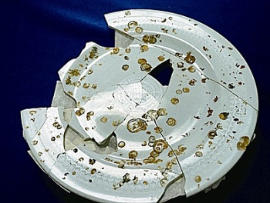
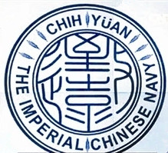

材料三：下图为“丹东一号”打捞现场发现的11毫米的10管格林机关炮与152毫米副炮炮弹。除此之外，“丹东一号”目前发现的武器装备还包括：210毫米主炮炮管、57毫米炮弹、37毫米炮弹、大量的弹药、保存完整的鱼雷引信等。
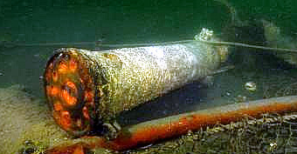
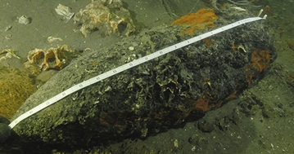

材料四：
北洋舰队“靖远舰”上的餐具及瓷盘上标识放大图，中间有篆书“靖远”二字，上面是“靖远”的字母，下面的英文为“中华帝国海军”。现收藏于中国人民革命军事博物馆。
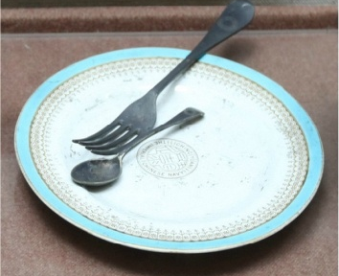
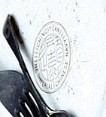

材料五：
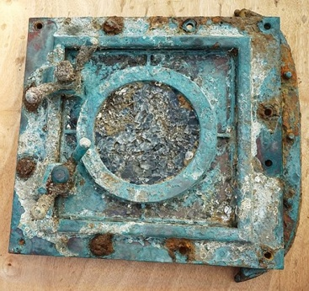
在“丹东一号”舰体两侧均发现有方形舷窗。由国家文物局水下文化遗产保护中心和辽宁省文物考古研究所召集的各领域专家，将该方形舷窗与历史照片等资料对比发现，这种方形舷窗只安装在“致远舰”上。

（1）若要探究“丹东一号”的真实身份，以上哪些材料是直接史料？哪些是间接史料？（2分）
（2）你认为根据以上材料能够判断“丹东一号”就是致远舰吗？请说明理由。（7分）
（3）为什么时隔120多年，仍有必要探明“丹东一号”的真实身份？（4分）

40. 思想理性化（25分）
材料一：“我们认为下述真理是不言而喻的：人人生而平等，造物主赋予他们若干不可让与的权利，其中包括生存权、自由权和追求幸福的权利。”
——《独立宣言》1776年

材料二：“众议员人数及直接税税额，应按联邦所辖各州的人口数目比例分配。此项人口数目的计算法，按自由人总数加上所有其他人口的五分之三予以确定。自由人总数包括必须服一定年限劳役的人，但不包括未被征税的印第安人。”
——《美利坚合众国宪法》1787年

材料三：
1865年第十三条“在合众国境内受合众国管辖的任何地方，奴隶制和强制劳役都不得存在，除非是依据判决作为犯罪的惩罚。”
1870年第十五条“合众国公民的选举权，不得因种族、肤色或以前是奴隶而被合众国或任何一州加以拒绝或限制。”
1920年第十九条“合众国公民的选举权，不得因性别而被合众国或任何一州加以拒绝或限制。”
——《美利坚合众国宪法修正案》
（1）材料一主要反映了什么理念与精神？（2分）
（2）材料二与材料三，反映出美国社会发展与思想理念之间有怎样的关联？（8分）
（3）请以美国为例，谈一谈你如何看待思想理性化与现代社会形成的关系？（15分）

闸北区2015学年第一学期高三历史学科期末练习参考答案（2015.12）
一、选择题（共75分）
以下每小题2分，共60分。
1 | 2 | 3 | 4 | 5 | 6 | 7 | 8 | 9 | 10
B | A | C | D | B | A | A | B | C | D
11 | 12 | 13 | 14 | 15 | 16 | 17 | 18 | 19 | 20
C | C | A | A | B | B | D | C | C | B
21 | 22 | 23 | 24 | 25 | 26 | 27 | 28 | 29 | 30
D | C | B | A | D | C | A | D | A | D

以下每小题只有一个最佳选项3分，其余各项可能为0分或1分，多选得0分。共15分。
 | 3分 | 1分 | 1分 | 0分
31 | B | A | C | D
32 | D | A | B | C
33 | A | B | C | D
34 | D | A | B | C
35 | C | A | D | B

二、非选择题（共75分）
36. 英国记者看鸦片战争（12分）
（1）英国在对华贸易中遭遇长期侮辱；（2分）林则徐的“肆意妄为”。（2分）
（2）资产阶级革命建立民主政体；工业革命发展资本主义经济；启蒙运动引领工业时代的到来。商品、资本输出、殖民扩张……（任二，4分）
（3）英国记者基于英方的立场，意识到鸦片战争实质上是英国为获得市场和原料产地而战。（2分）忽略了战争的侵略性，将责任推至中国对英国的不平等待遇，为英国发动战争进行辩护。（2分）

37. 血汗工厂（12分）
（1）工厂有用童工现象；童工的健康问题特别突出；童工工作与生活的环境非常恶劣；童工没有受教育的机会，整体素养不高。（任二，4分。其它言之有理也可）
（2）工业革命推动工厂制度的建立；（1分）工厂主为追求高额的利润，大量雇佣童工从事高强度的机械化劳作；（2分）工厂劳动环境、条件恶劣等。（1分）（其它言之有理也可）
（3）通过议会立法，监督工厂进行改革。（2分）促使政府从工厂法开始，一定程度保障了工人的基本权利，改善了劳动与生活条件，缓和了劳资矛盾（2分）

38. 和魂洋才（13分）
史实（0—11分），组织（0—2分）参考如下：
从日本在19世纪中叶遭遇民族危机的背景入手进行叙述。（2分）
从政治、经济、军事、文化教育、社会习俗等至少三个方面，通过具体史实说明日本全方位大力学习西方，进行了具有资本主义性质的改革。（6分）如在政治上采取“奉还版籍”和“废藩置县”等措施，重建以天皇为中心的中央集权制。并在1885年实行内阁制，1889年颁布第一部宪法，走上建设现代制度的道路，为资本主义经济发展提供政治保障。
能够结合“和魂洋才”的指导思想，通过具体史实说明在明治维新中保留了封建残余及其产生的影响。（3分）如大力发展军事工业，在军队中宣扬“武士道”精神，以提高军队战斗力。这些既使日本在19世纪90年代，基本完成第一次工业革命，从一个封建的东方农业国家，转变为一个深受西方文明影响的工业化国家，实现了“脱亚入欧”的目标。同时又为日本走向军国道路，大力对外侵略扩张埋下了伏笔。
由此，在19世纪末，通过甲午战争，工业化的日本战胜了仍以传统文化为核心的中国，成为帝国主义强国。（2分。该项结合整体的叙述进行综合评分）

39. 甲午沉船（13分）
（1）材料二、三、五是直接史料，材料一、四是间接史料。（2分）
（2）若回答可以，但不能结合所给材料，只能笼统说出可以通过材料相互印证来证明的。（0分）
若回答可以，能够结合材料，运用二重证据法进行说明，但没有包括全部所给的材料。（3分）
若回答可以，能够结合材料，说明从“丹东一号”上发现的武器装备与档案材料中的记载基本相符；瓷盘上的标识与已知“靖远舰”的徽标对比属于同一系列；“丹东一号”的舷窗是“致远舰”独有的装备，通过多重证据来多方证明的。（6分）
若回答不可以，能够结合材料，说明虽然瓷盘上的标识与已知“靖远舰”的徽标为同一系列，但只凭三个瓷盘无法说明这就是沉船上餐具的原始配备，可能是他人无意带入。方形舷窗只是专家考证的结果，专家并未公布考证所使用材料的详情。因此即使从“丹东一号”上发现的武器装备与档案材料中的记载基本相符，也未必可以证明，需要有更详实的历史档案资料和实物史料来补充说明。（7分）
（3）有利于了解在洋务运动时期开始的中国海军建设；有利于还原甲午海战真相；有利于研究战争与民族复兴（任二，4分。其他言之有理的亦可给分）

40. 思想理性化（25分）
（1）天赋人权，自由平等（2分）
（2）史实（0—6分），组织（0—2分）仅复述或摘抄不给分。参考如下：
独立战争后的美国是北方工商业资产阶级与南方黑人奴隶主联合统治的国家，因此在1787年宪法中保留了奴隶制，并无视印第安人的平等权利。（2分）然而到了19世纪中叶，由于工业革命的推动，不断激化美国北部资本主义雇佣劳动制与南部种植园奴隶制的矛盾，导致南北战争爆发。（2分）联邦宪法用法律的形式巩固了战争的结果，给予黑人奴隶以人身自由。并不断消除因种族、肤色、性别的区别而导致的自由与平等权利上的差异。（2分）在美国社会发展的过程中，一直伴随着思想理性化的不断的发展。（2分）
（3）本题采用分项评分方法。评分观察的要素是：观点、史实、论述、组织。
评分项一：观点
水平1：能注意到现代社会的形成与自由平等思想理念之间的辩证关系（4分）
·在美国现代社会形成过程中，催生并推动了自由与平等思想理念的发生发展。
·自由与平等思想理念经历了一个由理论走向实践，并不断进步的过程，引领美国现代社会的发展。
水平2：仅强调自由与平等思想理念的发展过程，或仅强调美国现代社会的形成过程（2分）
水平3：无观点或观点与美国历史无关（0分）
评分项二：史实（4分）
水平1：能提取材料所提供的信息，并能将其与美国现代社会形成与发展的相关史实建立联系（4分）
水平2：能从材料中提取较完整的信息，并与所学知识相联系。（2分）
水平3：从材料中提取的信息不完整（1分）
水平4：没有使用材料信息（0分）
评分项三：论述（5分）
水平1：能够进行深刻的论述（5分）
水平2：史实、观点与论证三者能做到一致，逻辑完整（3分）
水平3：史实、观点与论证三者不一致，逻辑混乱、跳跃（1分）
水平4：回避问题（0分）
评分项四：组织（2分）
水平1：叙述成结构（2分）
水平2：叙述连贯通顺（1分）
水平3：仅能罗列史实（0分）
注：有观点而无史实者，不给分。

